**Atividades iguais serão zeradas.**

**Exercícios que envolvam codificações iguais serão zerados.**

1) Realize a simulação com o Algoritmo Merge Sort até que ocorra a ordenação completa do Vetor Abaixo:

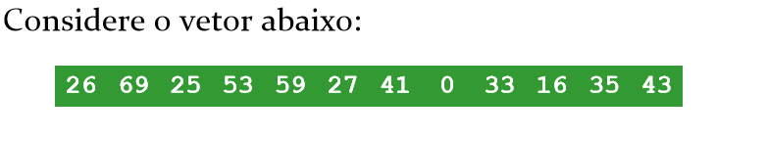

2) Realize a implementação do Algoritmo Merge Sort para o vetor acima, incluindo o método de Intercalação.

3) Realize a implementação do Algoritmo Merge Sort para uma Lista Duplamente Ligada considerando o seguinte cenário:

* Implemente a classe Aluno com os atributos ID, Nome completo, Curso e Semestre
* Implemente a classe Disciplina com os atributos ID, Nome da Disciplina
* Implemente a classe Média com os atributos ID do Aluno, ID da Disciplina e Média Final
* As classes Aluno, Disciplina e Média devem realizar as seguintes operações:
  + Inserir um elemento no final da Lista
  + Inserir um elemento no início da Lista
  + Remover um elemento do final da Lista
  + Remover um elemento do início da Lista
* Realize a ordenação dos Alunos pela média final utilizando o Algoritmo Merge Sort e apresente em console as seguintes informações:
  + Nome do Aluno
  + Disciplina Cursada
  + Média Final obtida
* Apresente a quantidade de alunos com média maior ou igual a 8.

4) Realize a ordenação do algoritmo Quick Sort até que ocorra a ordenação completa do vetor abaixo:

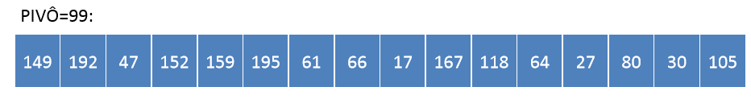

5) Realize a implementação do algoritmo Quick Sort para o vetor acima, incluindo o método de Particionamento.

6) Considerando o cenário descrito no Exercício 3, realize a implementação do Algorítmo Quick Sort para uma Lista Duplamente Ligada.

7) Simule todos os passos até o estado final da árvore binária para os seguintes elementos: 25, 5, 30, 8, 20, 31, 3, 99, 100, 200, 205, 198. Explique quais tipos de percursos poderiam ser usados para a árvore.

8) Realize a implementação de um árvore binária contendo:

* Método para a inserção de elementos
* Método para a remoção de elementos
* Método para a busca de elementos
* Método que retorne o tamanho da árvore
* Métodos de percurso em ordem, pré-ordem e pós-ordem

9) Simule a inserção dos seguintes valores em uma árvore binária: 20, 45, 32, 51, 89, 46, 81, 96, 22, 27, 3, 8, 9, 11, 12, 87, 55.

10) Considerando a árvore binária proposta no exercício 9, simule a exclusão dos seguintes valores: 20, 45, 46, 96

11) Apresente um exemplo de uso em árvores dos percurso em pré-ordem e pós-ordem.

12) Explique a diferença de uma árvore binária balanceada e de uma árvore binária não balanceada e quais estratégias podem ser utilizadas para balancear uma árvore binária.

13) Utilizando o conceito de grafos realize a implementação dos algoritmos de busca em largura e busca em profundidade e explique as suas principais diferenças.